Załącznik nr 15
do postępowania
BFI.II.272.2.10.2019

Opis przedmiotu zamówienia - Budynek A
Zadanie Nr 4
Opracowanie dokumentacji projektowo-wykonawczej specyfikacji technicznej wykonania i odbioru robót, wizualizacji, kosztorysu inwestorskiego oraz przedmiaru robót na przebudowę , adaptację, aranżację i wyposażenie pomieszczeń zlokalizowanych na parterze budynku.

1. Planowane przedsięwzięcia do zaprojektowania, uwzględniające prace remontowo-budowlane
w ramach niżej wymienionych pomieszczeń, uwzględniające wydzielenie nowych pomieszczeń.
1) Pomieszczenie nr 19. (holl) – przebudowa holu w celu powiększenia istniejących pomieszczeń nr 5 i nr 6

a) wydzielenie pomieszczeń za pomocą ścianek działowych zgodnie z załączonym rysunkiem,
b) demontaż paneli podłogowych i montaż płytek ceramicznych podłogowych,
c) demontaż istniejących drzwi (zaznaczonych kolorem niebieskim) pomiędzy holem (pom 19) a pom. 4(b), zabudowanie ścianką działową,
d) konserwacja i wymiana zniszczonych modułów sufitu podwieszanego,
e) montaż drzwi z ościeżnicami pom. 19, a pom. 4 (zaznaczonych kolorem pomarańczowym),
f) malowanie ścian.

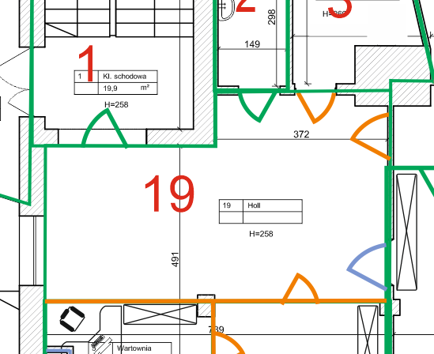

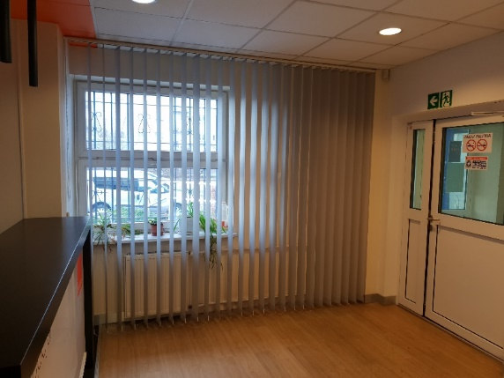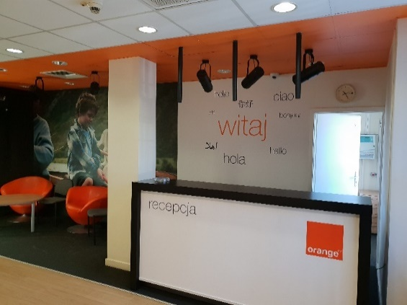
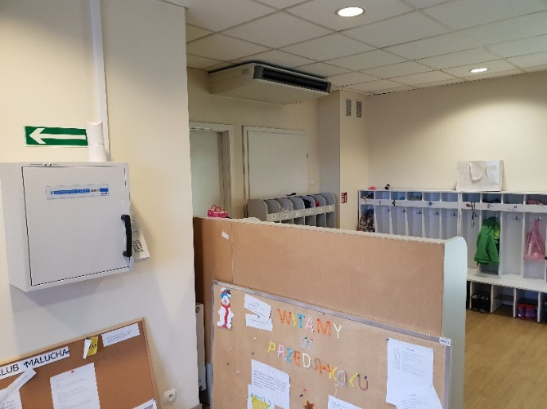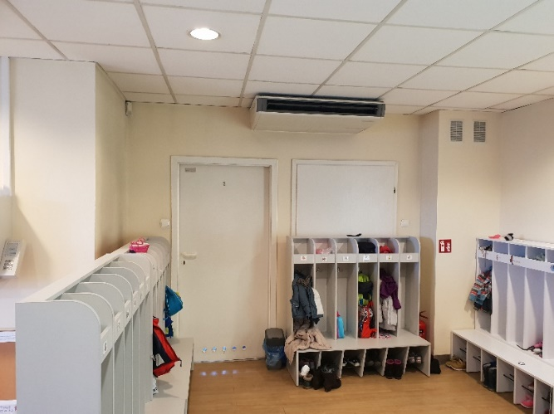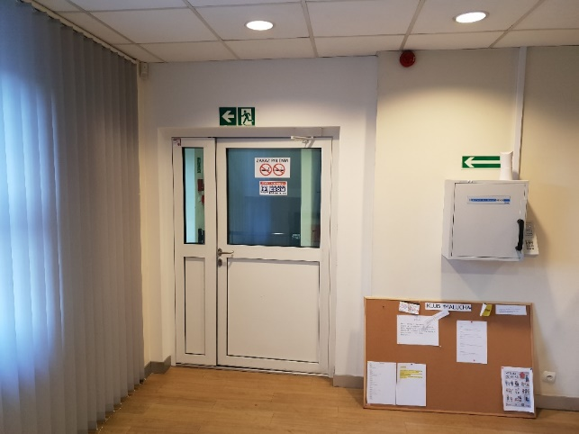

2) Pomieszczenie nr 5 (pom. biurowe) – rozbudowa istniejącego pomieszczenia,

- wyburzenie ścian zgodnie z załączonym rysunkiem (zaznaczone kolorem niebieskim),
- montaż ścianki działowej w pomieszczeniu pomiędzy pomieszczeniem 5 i 6 (zaznaczono kolorem pomarańczowym),
- montaż drzwi wraz z ościeżnicami (wejście od strony pom. 6, zaznaczonych kolorem pomarańczowym),
- malowanie ścian,
- instalacja 6 gniazd zasilania w tym 2 gniazd zasilania gwarantowanego 230V,
- instalacja 2 gniazd sieci lokalnej LAN,
- wyposażenie pomieszczenia w biurko wraz z kontenerem biurowym, fotel biurowy, stół oraz 6 krzeseł, szafę biurową oraz szafę ubraniową,
- montaż (modyfikacja) technicznego sufitu podwieszanego,
- montaż wykładziny dywanowej o wysokiej klasie odporności na ścieranie,
- wyposażenie oraz montaż klimatyzatora naściennego wraz ze sterownikiem,
- montaż żaluzji wertykalnych,
- przeniesienie centrali przeciwpożarowej do pom. 6.

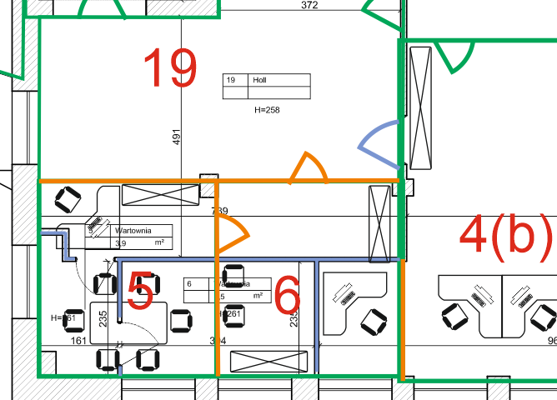

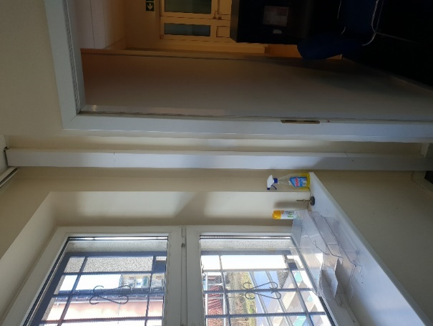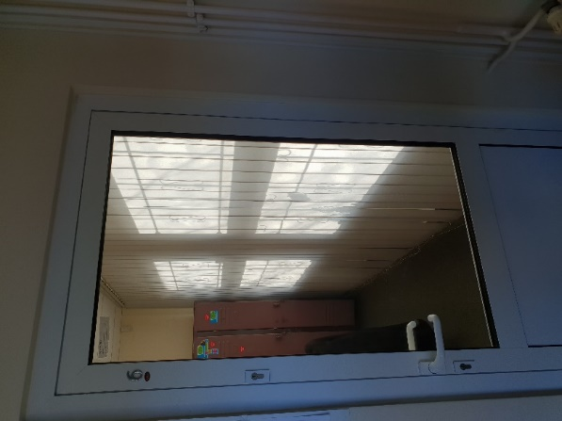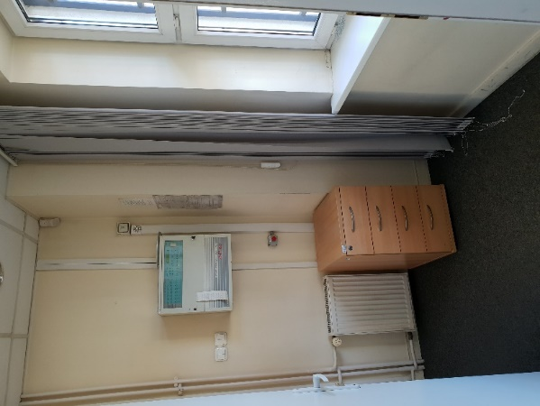

3) Pomieszczenie nr 6 (pom. biurowe) – rozbudowa istniejącego pomieszczenia,

- wyburzenie ścian zgodnie z załączonym rysunkiem (zaznaczonych kolorem niebieskim),
- montaż drzwi wraz z ościeżnicami (pomiędzy holem a pom. 6, zaznaczonych kolorem pomarańczowym),
- montaż ściany działowej pomiędzy pom. 6, a pomieszczeniem 4(b) (zaznaczono kolorem pomarańczowym),
- instalacja 6 gniazd zasilania w tym 2 gniazd zasilania gwarantowanego 230V,
- instalacja 4 gniazd sieci lokalnej LAN,
- malowanie ścian,
- wyposażenie pomieszczenia w biurko wraz z kontenerem biurowym, fotel biurowy 2 krzesła oraz 2 szafy biurowe, 1 szafę ubraniową,
- montaż (modyfikacja) technicznego sufitu podwieszanego,
- montaż wykładziny dywanowej o wysokiej klasie odporności na ścieranie,
- wyposażenie oraz montaż klimatyzatora naściennego wraz ze sterownikiem,
- montaż żaluzji wertykalnych.

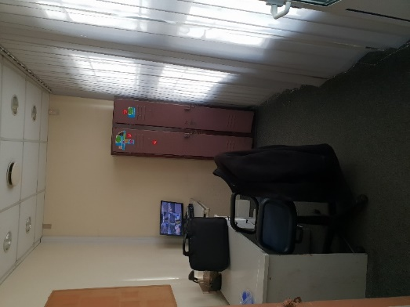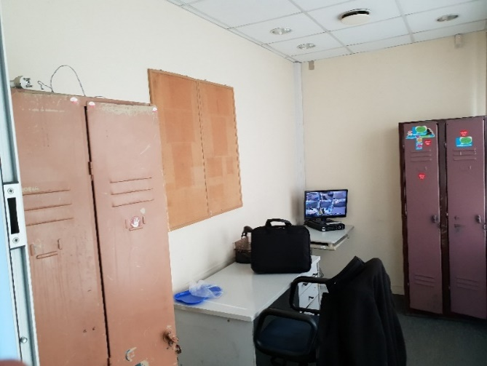

4) Pomieszczenie nr 4 (korytarz) - przebudowa korytarza celu wydzielenia nowych pomieszczeń nr 4a, 4b, 4c,

- montaż ścianki działowej pomiędzy pom. 4, a pom. 7 (zaznaczono kolorem pomarańczowym) oraz montaż drzwi wraz z ościeżnicami,
- montaż ścianki działowej pomiędzy pom. 4, a pom. 4(a) (zaznaczono kolorem,
pomarańczowym) oraz montaż drzwi wraz z ościeżnicami,
- wymiana drzwi pomiędzy pom. 4, a pom. 4(b),
- montaż drzwi wraz z ościeżnicami pomiędzy pom. 4, a pom. 4(c),
- demontaż paneli podłogowych i montaż płytek ceramicznych podłogowych,
- demontaż ścianki (zaznaczonej kolorem niebieskim) pomiędzy pom. 4, a pom. 17,
- demontaż drzwi (zaznaczonych kolorem niebieskim) pomiędzy korytarzem 4, a korytarzem 8,
- malowanie ścian,
- konserwacja i wymiana zniszczonych modułów sufitu podwieszanego,
- montaż oświetlenia energooszczędnego.

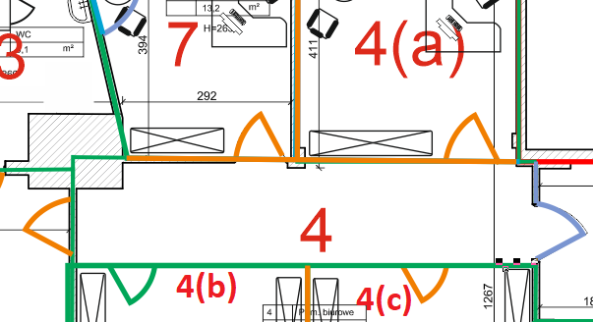
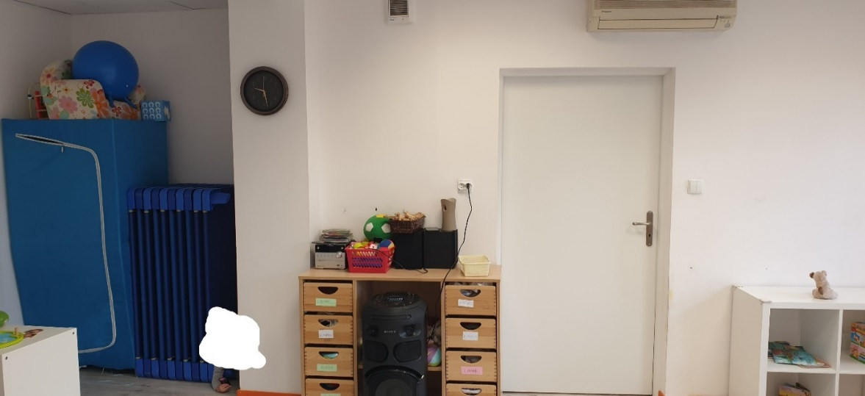

5) Pomieszczenie 4(b) (pom. biurowe) – utworzone poprzez przedzielenie istniejącego pomieszczenia,

- montaż ścianki działowej pomiędzy pom. 4(b) a pom. 4(c) (zaznaczono kolorem pomarańczowym),
- demontaż paneli podłogowych,
- montaż wykładziny dywanowej o wysokiej klasie odporności na ścieranie,
- malowanie ścian,
- montaż żaluzji wertykalnych,
- konserwacja i wymiana zniszczonych modułów sufitu podwieszanego,
- montaż oświetlenia energooszczędnego,
- wyposażenie oraz montaż klimatyzatora naściennego wraz ze sterownikiem,
- montaż 12 gniazd zasilania gwarantowanego 230V,
- montaż 10 gniazd zasilania 230V,
- montaż 8 gniazd sieci lokalnej LAN,
- wyposażenie pomieszczenia w: szafę ubraniową, szafę biurową, 2 biurka, 2 kontenery biurkowe, 2 fotele biurowe

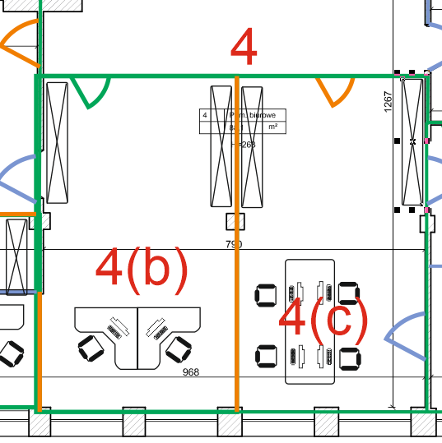
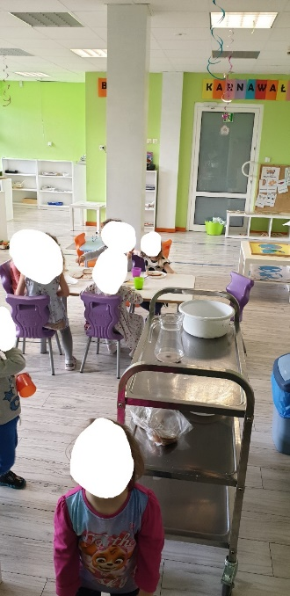

6) Pomieszczenie nr 4(c) (pom biurowe)- utworzone poprzez przedzielenie istniejącego pomieszczenia,

a) demontaż drzwi oraz ościeżnic (zaznaczonych kolorem niebieskim) pomiędzy pom. 4(c) a pom. 18 oraz zabudowanie ścianką działową,
b) demontaż paneli podłogowych oraz montaż wykładziny dywanowej o wysokiej klasie odporności na ścieranie,
c) malowanie ścian,
d) montaż żaluzji wertykalnych,
e) konserwacja i wymiana zniszczonych modułów sufitu podwieszanego,
f) montaż oświetlenia energooszczędnego,
g) montaż 12 gniazd zasilania gwarantowanego (230V),
h) montaż 10 gniazd zasilania 230V,
i) montaż 8 gniazd sieci lokalnej LAN,
j) wyposażenie pomieszczenia w 4 biurka wraz z kontenerami biurowymi,
k) wyposażenie w szafę biurową oraz szafę ubraniową,
l) wyposażenie oraz montaż klimatyzatora naściennego wraz ze sterownikiem.
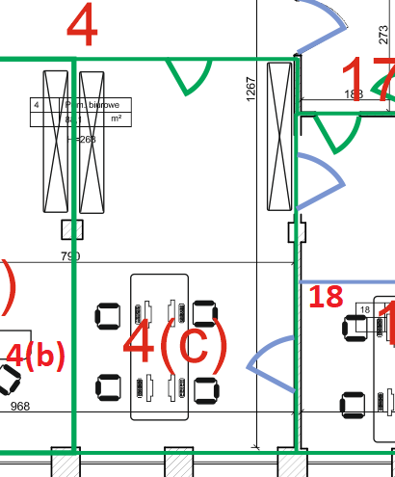

7) Pomieszczenie nr 18 (pom biurowe) – rozbudowa istniejącego pomieszczenia,

- demontaż ściany działowej (zaznaczonej kolorem niebieskim),
- demontaż paneli podłogowych, płytek ceramicznych oraz montaż wykładziny dywanowej
o wysokiej klasie odporności na ścieranie,
- demontaż umywalek, sanitariatów oraz instalacji sanitarnych,
- malowanie ścian,
- montaż żaluzji wertykalnych,
- konserwacja i wymiana zniszczonych modułów sufitu podwieszanego,
- montaż oświetlenia energooszczędnego,
- montaż 12 gniazd zasilania gwarantowanego (230V),
- montaż 10 gniazd zasilania 230V,
- montaż 8 gniazd sieci lokalnej LAN,
- wyposażenie pomieszczenia w 4 biurka wraz z kontenerami biurowymi,
- wyposażenie w szafę biurową oraz szafę ubraniową,
- wyposażenie oraz montaż klimatyzatora naściennego wraz ze sterownikiem.

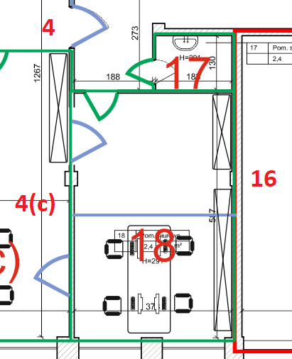
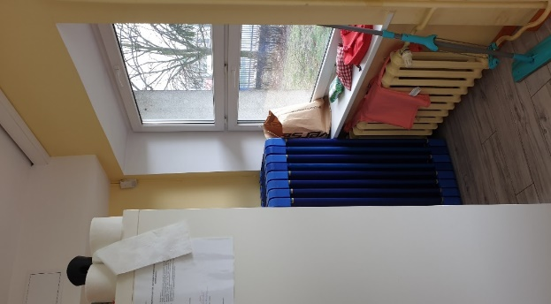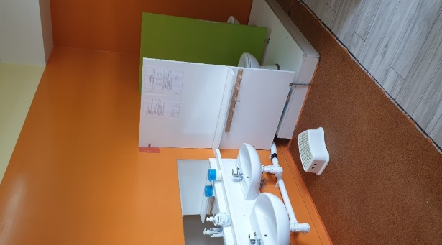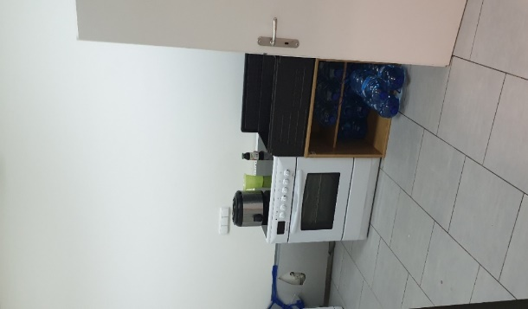

8) Pomieszczenie nr 17 (pom socjalne)

- malowanie ścian,
- wyposażenie i montaż zlewozmywaka,
- wyposażenie i montaż szafki pod zlewozmywak,
- wyposażenie oraz instalacja lodówki,
- montaż 3 gniazd zasilania 230V.

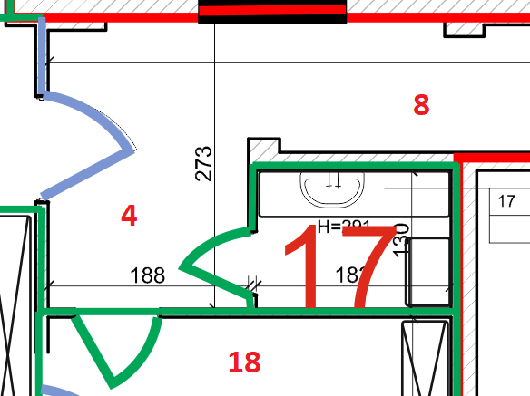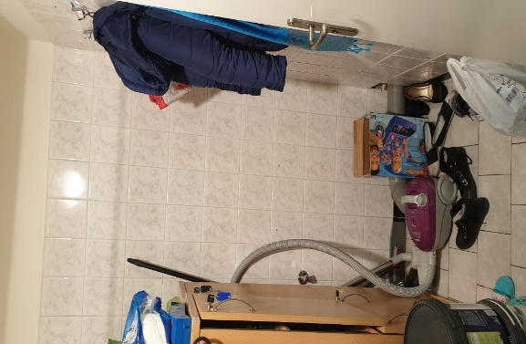

9) Pomieszczenia nr 8 (korytarz)

- malowanie ścian,
- konserwacja i wymiana zniszczonych modułów sufitu podwieszanego,
- montaż oświetlenia energooszczędnego.

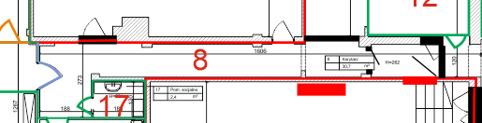
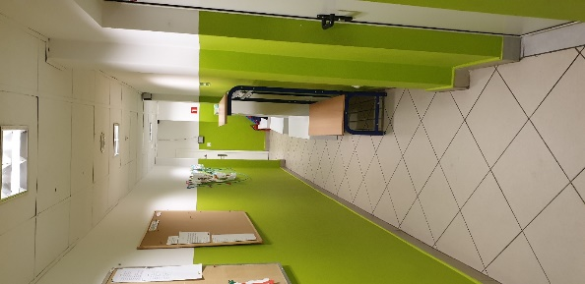

10) Pomieszczenie nr 10 (korytarz)

- malowanie ścian,
- konserwacja i wymiana zniszczonych modułów sufitu podwieszanego,
- montaż oświetlenia energooszczędnego.

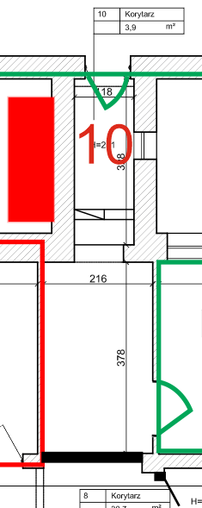

11) Pomieszczenie nr 2 (toaleta)

- konserwacja i wymiana zniszczonych modułów sufitu podwieszanego,
- konserwacja i wymiana uszkodzonej glazury,
- wymiana sedesu kompaktowego,
- wymiana żaluzji okiennych.
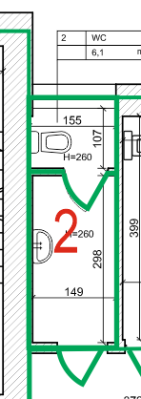
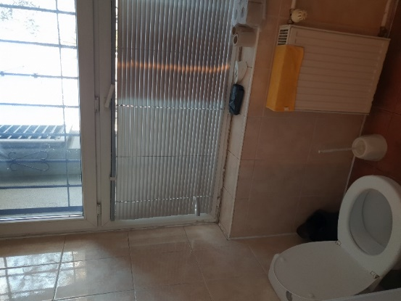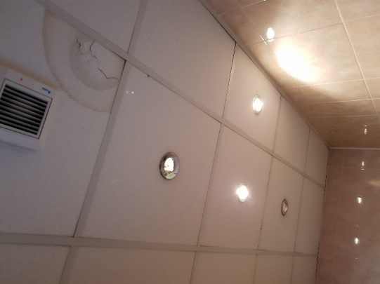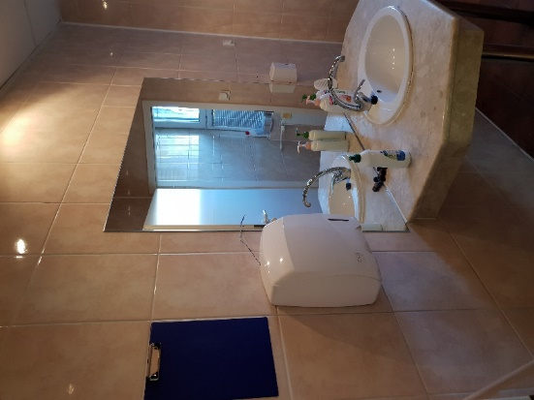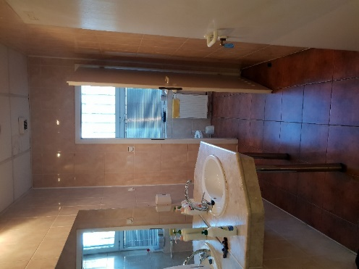

12) Pomieszczenie nr 3 (toaleta)

- konserwacja i wymiana zniszczonych modułów sufitu podwieszanego,
- wymiana płytek ceramicznych,
- demontaż sedesów kompaktowych,
- montaż 2 kabin WC wraz z sedesami kompaktowymi,
- demontaż drzwi pomiędzy pom. 3 a pom. 7 (zaznaczone kolorem niebieskim) oraz zabudowanie ścianką działową,
- likwidacja kabiny prysznicowej,
- odtworzenie wejścia pomiędzy pom. 19, a pom 3,
- demontaż istniejących umywalek oraz montaż nowej umywalki,
- wymiana żaluzji okiennych.
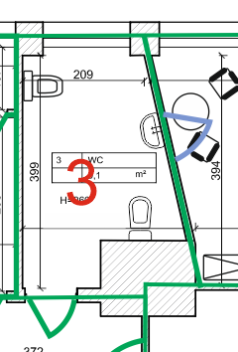
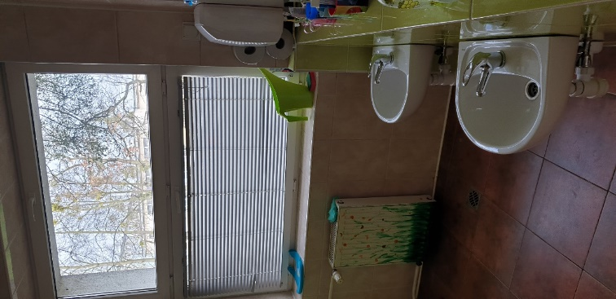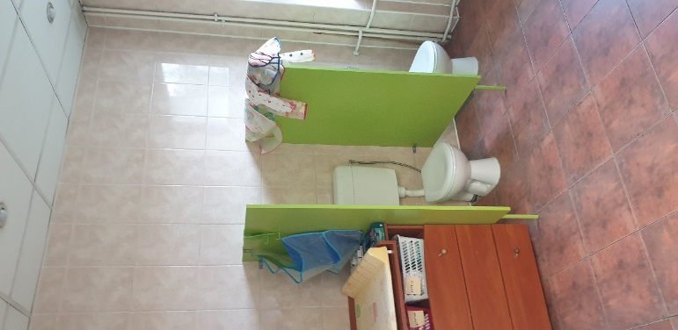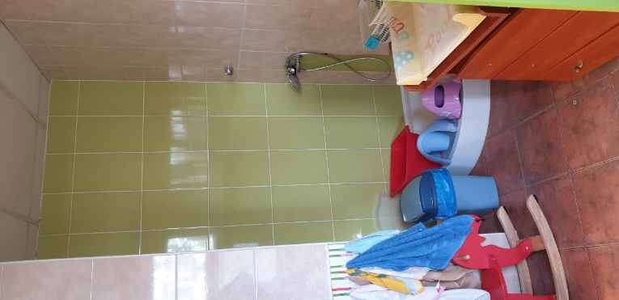

13) Pomieszczenie nr 7 (pom biurowe) – utworzenie pomieszczenia poprzez wydzielenie w ramach istniejącego pomieszczenia

- demontaż drzwi oraz ościeżnic (zaznaczonych kolorem niebieskim) oraz zabudowanie ścianą działową,
- montaż ścian działowych (zaznaczonej kolorem niebieskim),
- montaż drzwi pomiędzy pom 7, a korytarzem (pom 4),
- malowanie ścian ,
- demontaż paneli podłogowych oraz montaż wykładziny dywanowej o wysokiej klasie odporności na ścieranie,
- wyposażenie pomieszczenia w biurko wraz z kontenerem biurkowym, fotel biurowy, szafę biurową, szafę ubraniową stolik oraz 2 fotele,
- konserwacja i wymiana zniszczonych modułów sufitu podwieszanego,
- montaż 8 gniazd zasilania 230V (w tym 2 gniazd zasilania awaryjnego),
- montaż żaluzji wertykalnych.

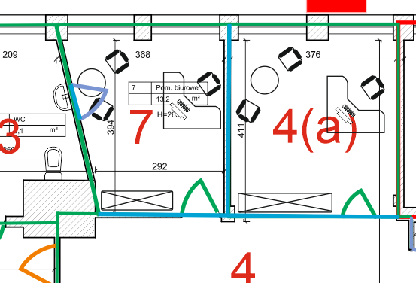
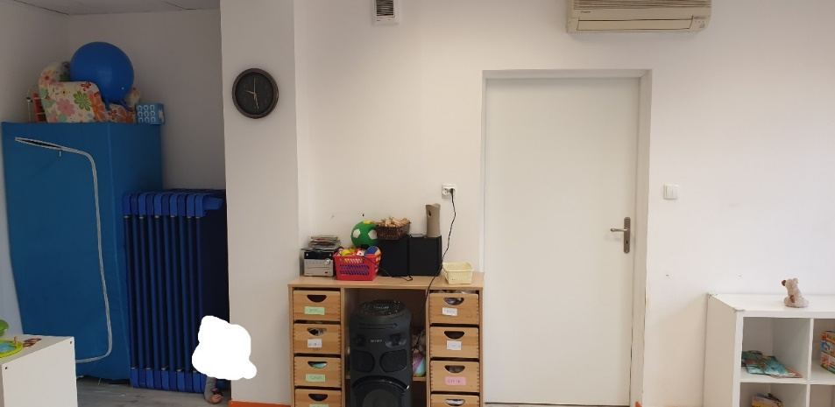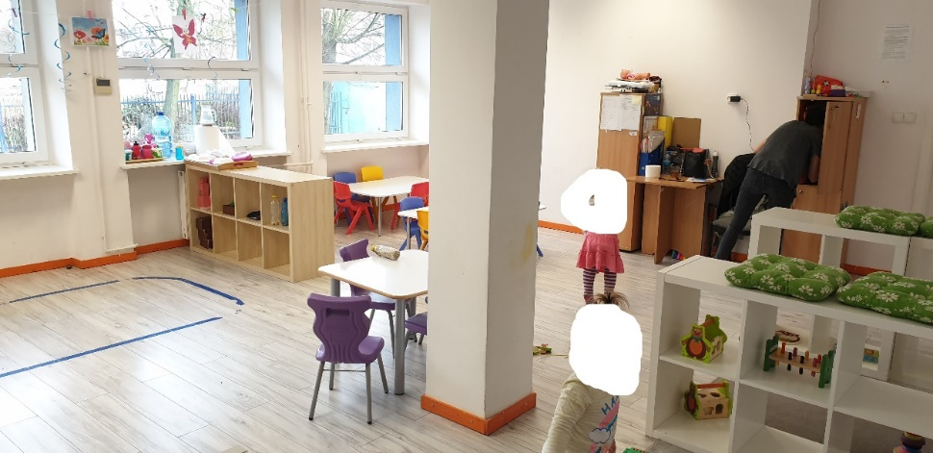

14) Pomieszczenie 4(a) (pom biurowe) - utworzenie pomieszczenia poprzez wydzielenie w ramach istniejącego pomieszczenia

- montaż ścian działowych (zaznaczonej kolorem niebieskim),
- montaż drzwi pomiędzy pom 4a, a korytarzem (pom 4,
- ) malowanie ścian,
- demontaż paneli podłogowych oraz montaż wykładziny dywanowej o wysokiej klasie odporności na ścieranie,
- wyposażenie pomieszczenia w biurko wraz z kontenerem biurkowym, fotel biurowy, szafę biurową, szafę ubraniową, stolik oraz 2 fotele,
- konserwacja i wymiana zniszczonych modułów sufitu podwieszanego,
- montaż 8 gniazd zasilania 230V (w tym 2 gniazd zasilania gwarantowanego),
- montaż żaluzji wertykalnych.

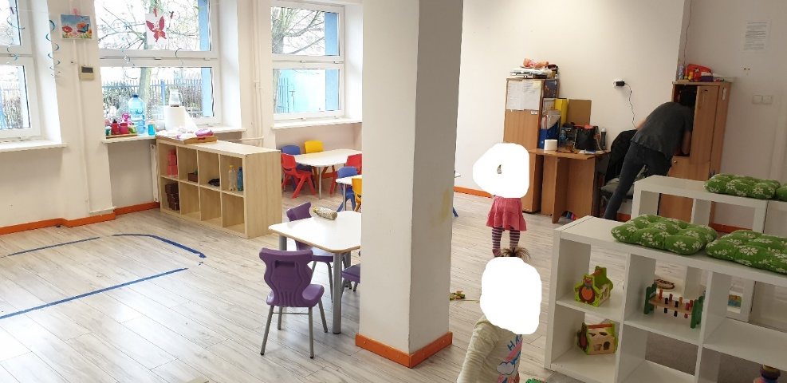

15) Pomieszczeni nr 11 (pom biurowe)
- malowanie ścian,
- montaż żaluzji wertykalnych,
- montaż oświetlenia energooszczędnego,
- montaż 16 gniazd zasilania 230V,
- montaż 8 gniazd sieci lokalnej LAN oraz 8 gniazd sieci OST112,
- wyposażenie pomieszczenia w 4 biurka wraz z kontenerami biurowymi,
- wyposażenie w szafę biurową oraz szafę ubraniową,
- wyposażenie oraz montaż klimatyzatora naściennego wraz ze sterownikiem,
- montaż wykładziny o wysokiej klasie odporności na ścieranie.
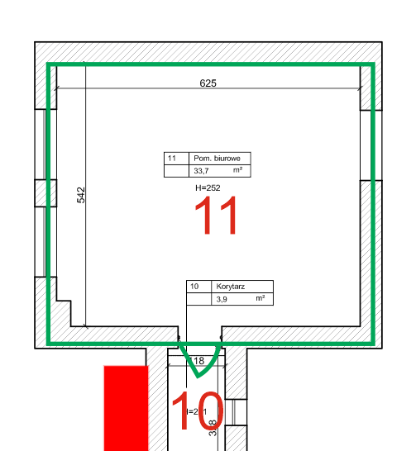
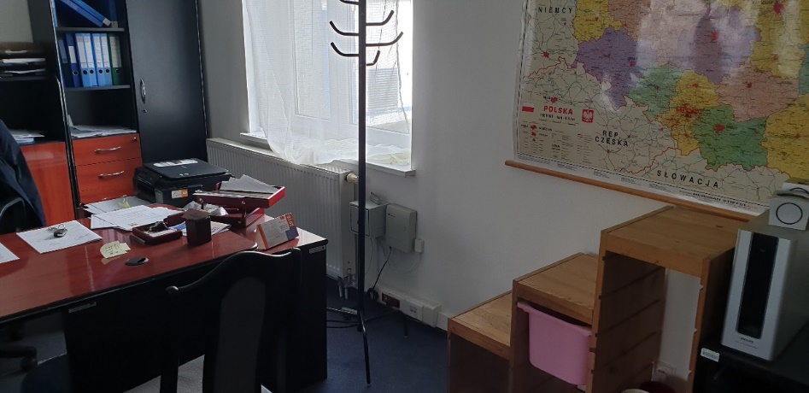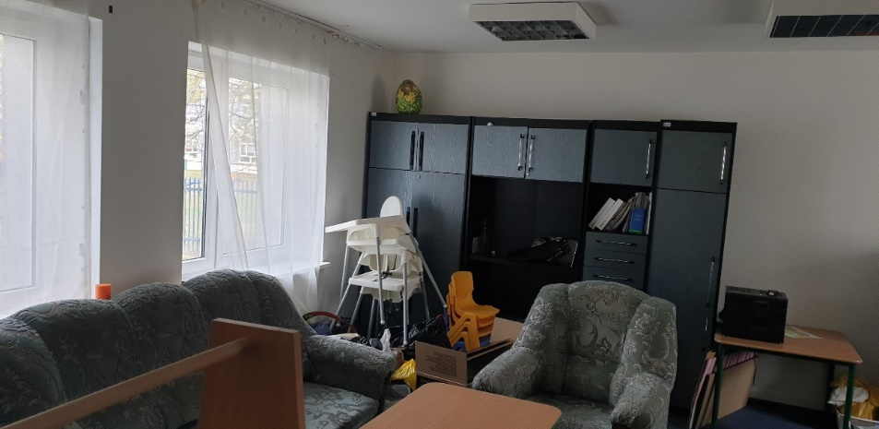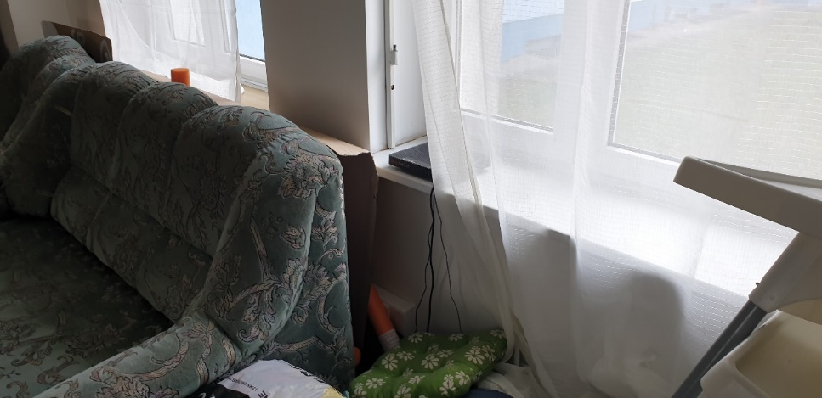

16) Pomieszczenie nr 12 (pom biurowe)
a) malowanie ścian,
b) montaż żaluzji wertykalnych,
c) montaż oświetlenia energooszczędnego,
d) montaż 16 gniazd zasilania 230V,
e) montaż 8 gniazd sieci lokalnej LAN oraz 4 gniazda sieci OST112,
f) wyposażenie pomieszczenia w 4 biurka wraz z kontenerami biurowymi,
g) wyposażenie w szafę biurową oraz szafę ubraniową,
i) wyposażenie oraz montaż klimatyzatora naściennego wraz ze sterownikiem,
k) montaż wykładziny o wysokiej klasie odporności na ścieranie.

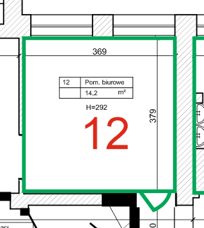
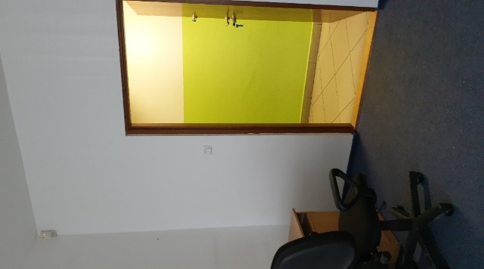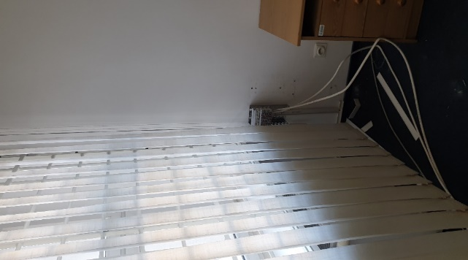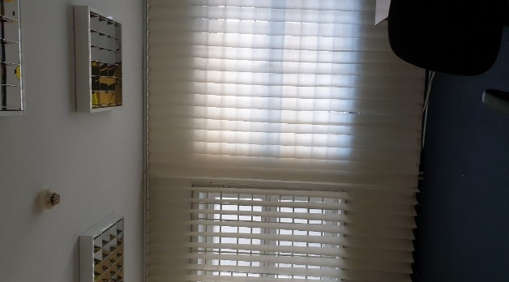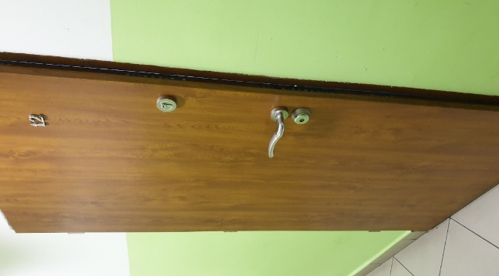

17) Pomieszczenie nr 13 (toaleta)

- wymiana drzwi do kabin oraz do pomieszczenia 13,
- wymiana sedesów kompaktowych,
- konserwacja i wymiana uszkodzonych płytek ceramicznych,
- malowanie ścian,
- konserwacja i wymiana zniszczonych modułów sufitu podwieszanego,
- wymiana żaluzji okiennych.
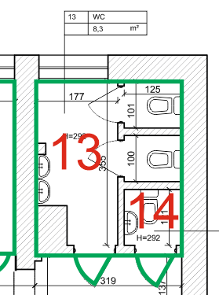
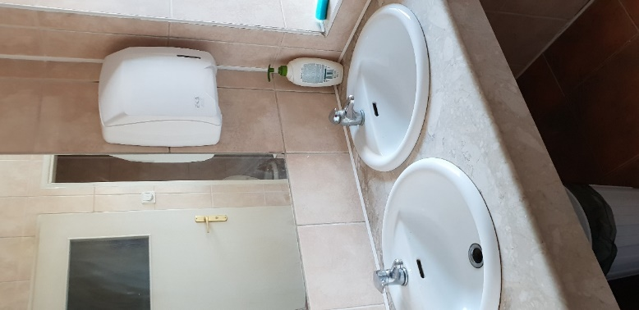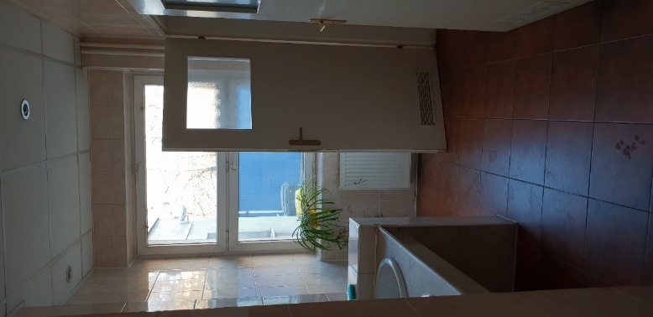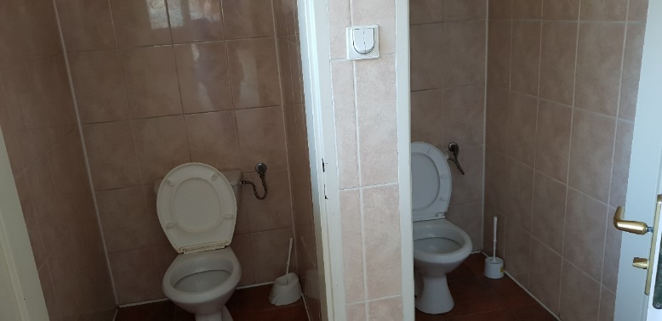

18) Pomieszczenie nr 14 (toaleta)

- wymiana drzwi,
- wymiana sedesu kompaktowego,
- konserwacja i wymiana uszkodzonych płytek ceramicznych,
- malowanie ścian,
- konserwacja i wymiana zniszczonych modułów sufitu podwieszanego.



